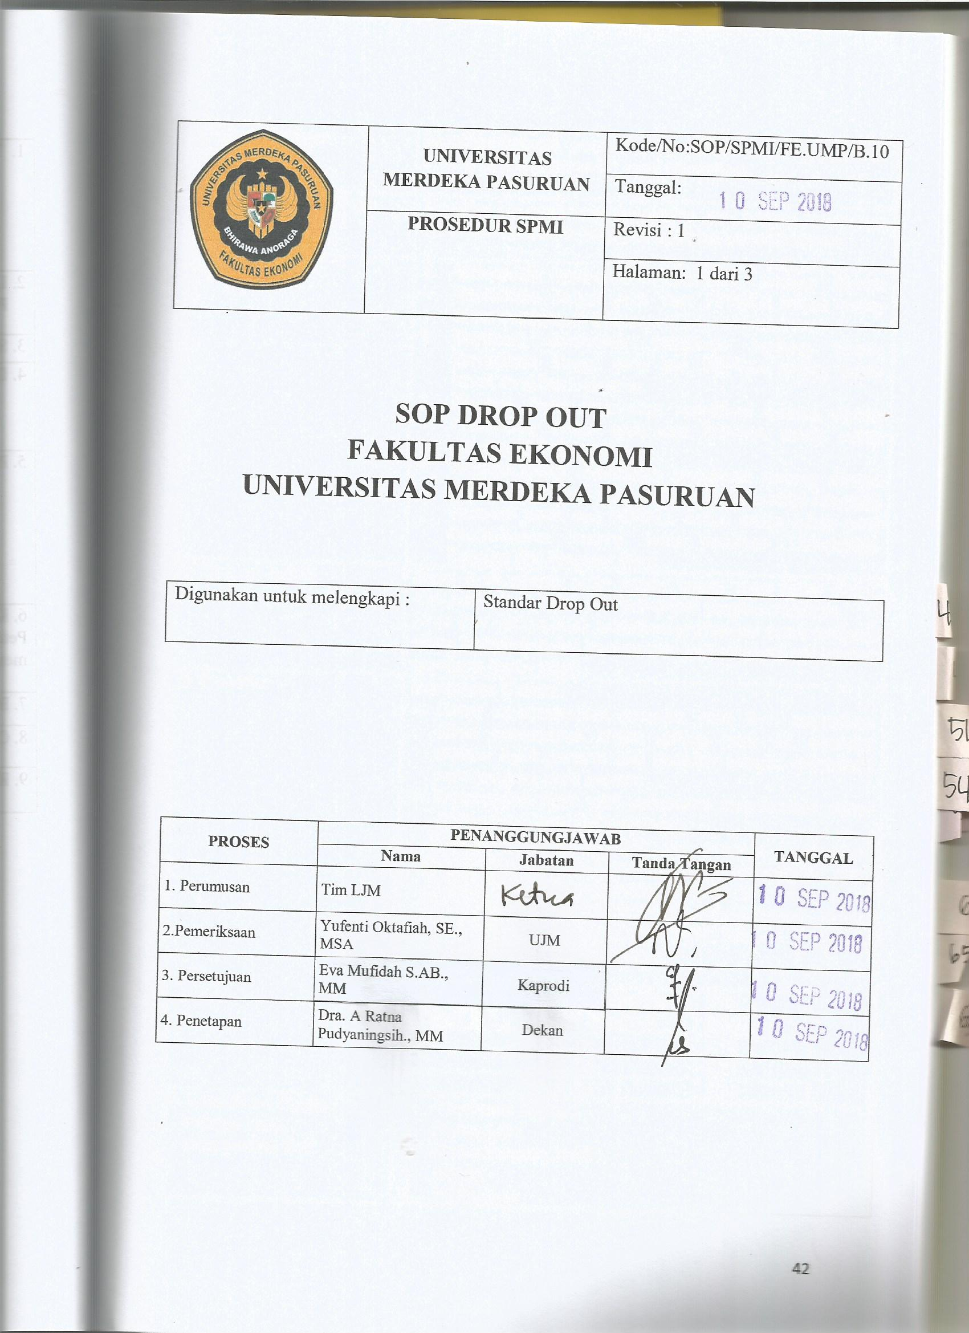

1.Tujuan Prosedur | Menjamin proses pemberhentian kuliah mahasiswa (Drop Out, DO) sesuai prosedur yangditetapkan.
2.Luas Lingkup SoP dan  Penggunaannya | Prosedur ini mencakup persyaratan atau kriteria mahasiswa DO dan mekanisme penghentianstatus kemahasiswaan
3. Standar | - Universitas melakukan sosialisasi tentang Sistem Pendidikan Tinggi pada saat PENMA dalam setiap tahun awal Pembelajaran.  - Fakultas melakukan sosialisasi tentang Sistem Pendidikan Tinggi pada saat PENMA dalam setiap tahun awal Pembelajaran.  - Program Studi melakukan sosialisasi tentang Sistem Pendidikan Tinggi pada saat PENMA dalam setiap tahun awal Pembelajaran.  - Program Studi melakukan sosialisasi tentang Sistem Pendidikan Tinggi yang berlaku di Universitas Merdeka Pasuruan pada saat PENMA dalam setiap tahun awal Pembelajaran melalui buku pedoman Universitas, Fakultas dan Program Studi.
4.Definisi Istilah | Batas studi adalah akhir jangka waktu yang harus ditaati oleh mahasiswa untukmenyelesaikan program studinya.  Drop Out (DO) adalah kebijakan universitas untuk melepas status kemahasiswaanberdasarkan pertimbangan pencapaian akademis (batas studi).
- Prosedur | Ketentuan Umum :  - Untuk menyelesaikan program studi S-1, mahasiswa diberi kesempatan waktupaling lama 14 semester dimulai sejak pertama kali terdaftar sebagai mahasiswa padaprogram studi tertentu  - Keberhasilan studi total mahasiswa dicantumkan dalamdaftar studi kumulatif (transkrip)  - Penghitungan putus studi dan evaluasi hasil studi dilakukan sebagai berikut, Agar dapat melanjutkan studi Program S-1, pada akhir tahun tertentumahasiswa harus dapat mengumpulkan sejumlah kredit/Sistem Kredit Semester (SKS)dengan nilai Indek Prestasi Kumulatif (IPK) minimal sebagai berikut:  Akhir Tahun Ke- Mengumpulkan SKS Minimal IPK Minimal  1 30 sks 2,75  2 60 sks 2,75  3 90 sks 2,75
6. Kualifikasi Pejabat/  Petugas yang  menjalankan SoP | - Pembantu Rektor I  - Ketua LJM  - Ketua Program studi  - Dosen  - Mahasiswa
7. Bagan Alir Prosedur | Di halaman lain
8 . Catatan
9. Referensi | - Undang-Undang Sisdiknas 2004  - PP 19 tahun 2005  - Statuta UNMERPAS  - Buku Pedoman LLPM  - Buku Pedoman Pendidikan Tinggi UNMERPAS  - Renstra dan Renop UNMERPAS

